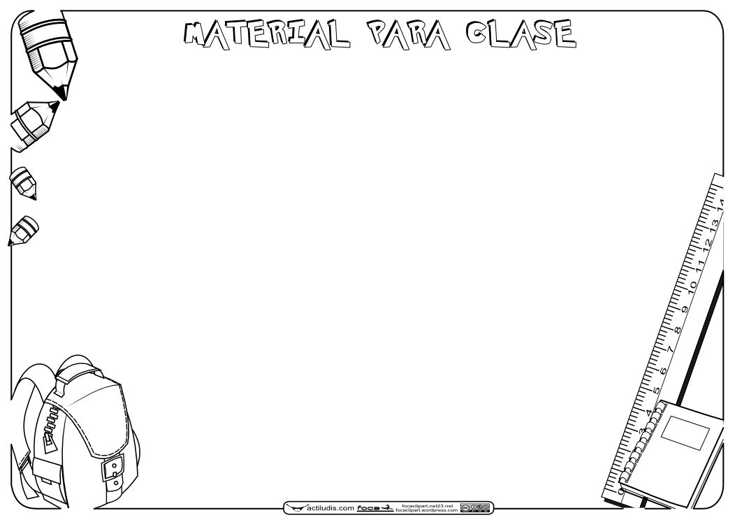
Escribe desde aquí el material que necesitará el alumnado para la clase y copia y pega para tener dos marcos por página.

